UNIVERSIDAD POLITÉCNICA SALESIANA

Carrera de Computación

PROYECTO DE VINCULACIÓN EMBLEMÁTICO E INTERDISCIPLINAR   
“Aplicación de herramientas tecnológicas para la innovación en unidades educativas”

**TIC-InnovaEdu**



**La Ciencia del Juego**

Informe de Dispositivo Electrónico

Versión 1.0.0



Febrero, 2025

Guayaquil, Ecuador

# Historial de Versionamiento

|  |  |  |  |
| --- | --- | --- | --- |
| **Fecha** | **Versión** | **Descripción** | **Responsable** |
| 10/02/2025 | 1.0.0 | Creación del formato | FAFS, DVMA, AAMC |

**Contenido**

Historial de Versionamiento 2

Listado de gráficos 4

Introducción 5

Diseño del Dispositivo Electrónico 6

Evidencia del ensamblaje 7

Presupuesto 8

# Listado de gráficos

Gráfico 1. Diseño del dispositivo en Tinkercad 6

Gráfico 2. Componentes del dispositivo 7

Gráfico 3. Prototipo armado al 80% 7

Gráfico 4. Prototipo finalizado 8

# Introducción

En el ámbito de la educación y la tecnología, la integración de dispositivos electrónicos en el aprendizaje ha demostrado ser una herramienta efectiva para mejorar la experiencia de los estudiantes. Este proyecto tiene como objetivo desarrollar un **mando interactivo** basado en la **placa NodeMCU-32S**, diseñado para ser utilizado en un videojuego educativo.

El mando permite a los jugadores realizar **dos acciones principales**:

1. **Mover al personaje dentro del juego**, utilizando tres botones asignados para desplazarse.
2. **Seleccionar respuestas a preguntas educativas**, mediante cuatro botones específicos que facilitan la interacción con el contenido del juego.

Este dispositivo busca mejorar la participación de los estudiantes al combinar el aprendizaje con una experiencia lúdica, fomentando la toma de decisiones y la resolución de problemas en un entorno dinámico e interactivo. La conexión del mando con el videojuego permite una respuesta rápida y precisa, brindando una herramienta accesible y efectiva para el aprendizaje.

# Diseño del Dispositivo Electrónico

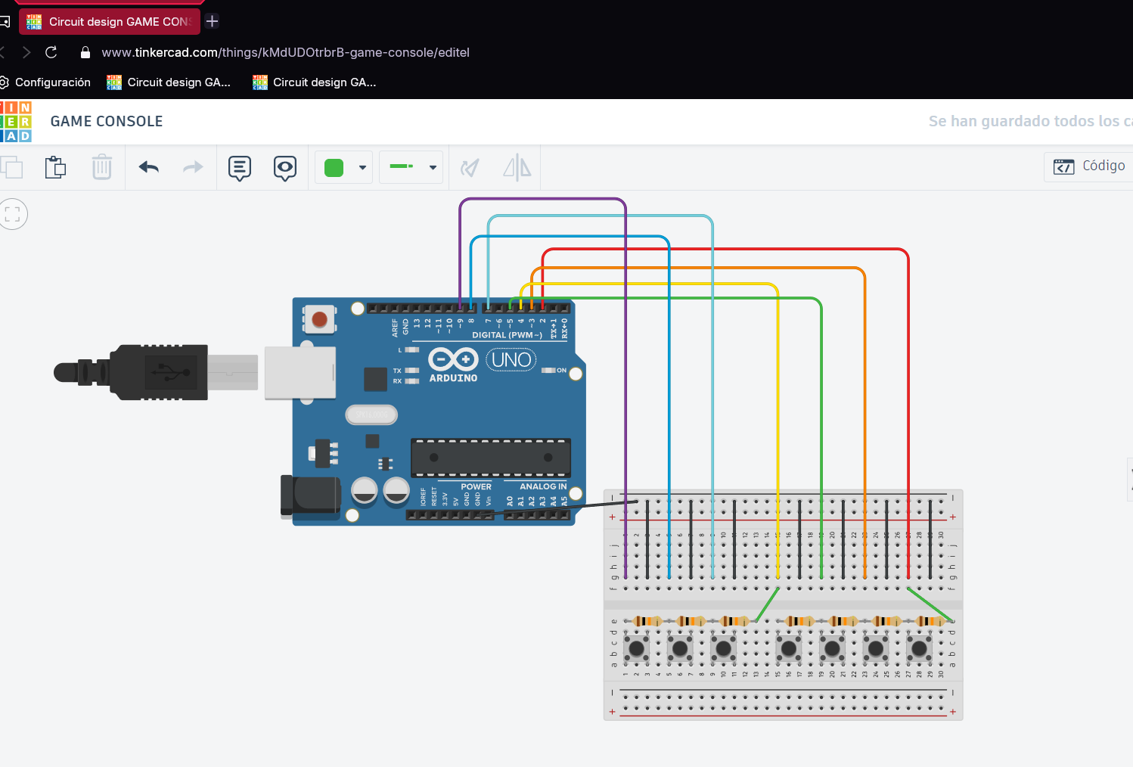Presentar el diseño y especificar los elementos que lo componen.

Gráfico 1. Diseño del dispositivo en Tinkercad

Elementos:

* Arduino esp32(para el tinkercard se usa el Arduino Uno porque debido a falta del Arduino esp32).
* Botones de pulsación
* Resistencias de 10 KΩ
* Cables (jumpers) Macho – Macho
* Protoboard

## Evidencia del ensamblaje

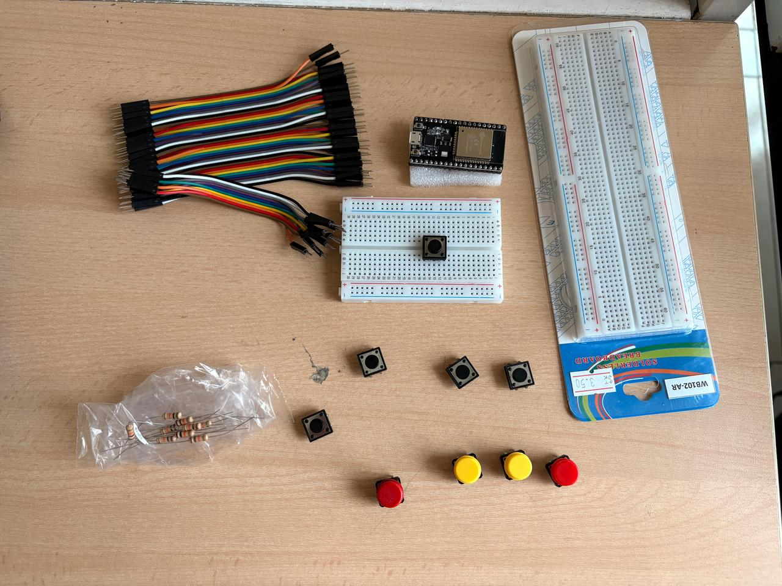

Gráfico 2. Componentes del dispositivo

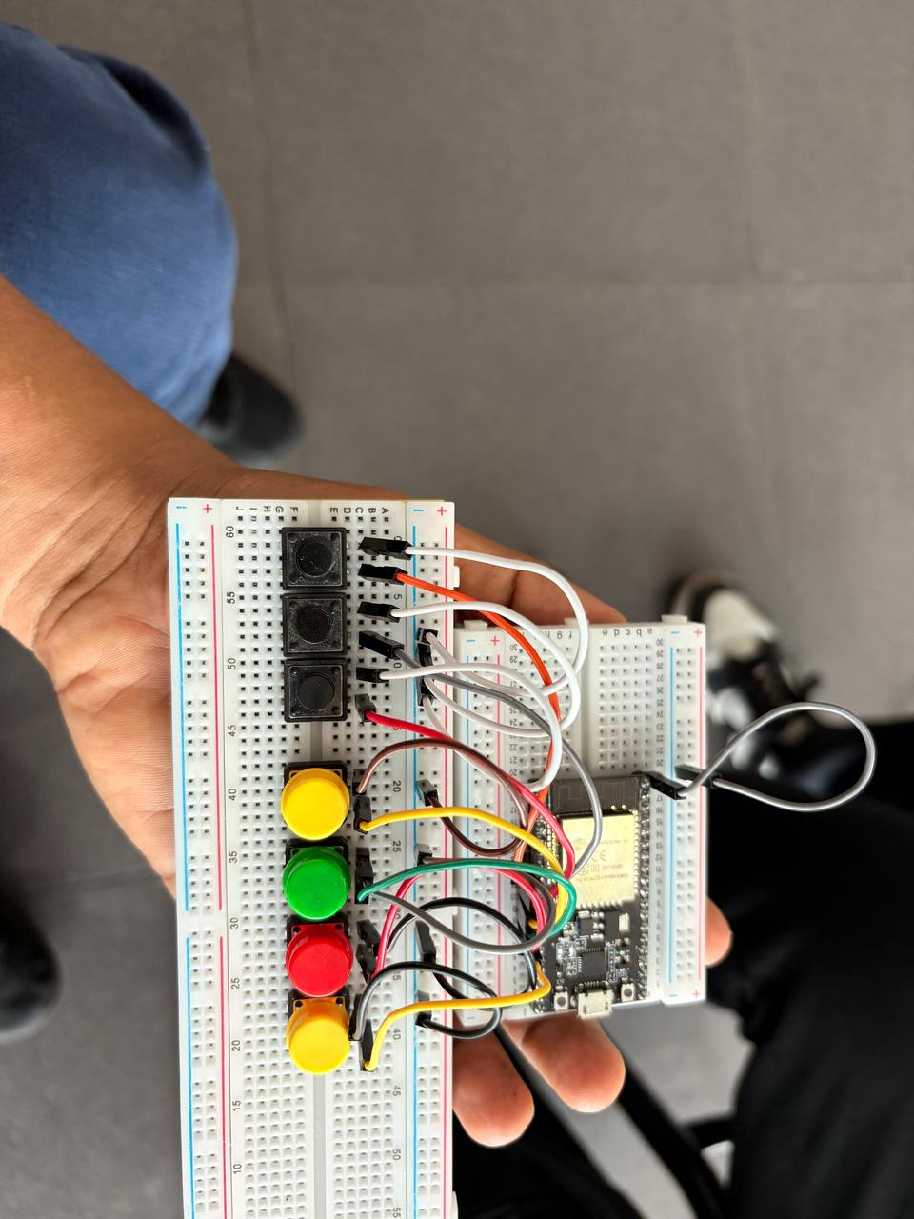

Gráfico 3. Prototipo armado al 80%

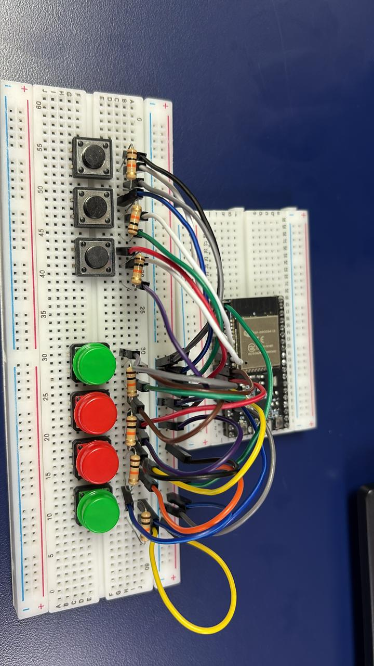

Gráfico 4. Prototipo finalizado

# Presupuesto

Especificar el presupuesto utilizado en el dispositivo electrónico

|  |  |  |  |
| --- | --- | --- | --- |
| Descripción | Unidad | Valor/U | Valor Total |
| Modulo esp32 | 2 | $12 | $24 |
| Cable conector a PC | 2 | $2.50 | $5 |
| Protoboard (Mediana) | 2 | $2.50 | $5 |
| Protoboard (chica) | 2 | $1.50 | $3 |
| Botones pulsador Tack002 | 14 | $0.20 | $2 |
| Resistencia 10kΩ | 14 | $0.05 | $0.70 |
| Cable Jumper 10cm macho-macho | 40 | $0.05 | $2 |
| Total |  |  | $41.70 |